Тех. задание
Наименование закупки: Покупка офисной мебели
Сроки поставки товара: В течении 20 рабочих дней.
Лот № 1: Покупка офисных кресел.
Лот № 2: Покупка офисных диванов.
Планируемая сумма закупки Лот № 1: 623 000,0 сом.
Планируемая сумма закупки Лот № 2: 538 832,0 сом.
Срок действия конкурсной заявки: 30 дней.
Конкурсная документация – на русском языке
ГОКЗ – Декларация

Техническая спецификация:
Лот № 1: Покупка офисных кресел.
Планируемая сумма закупки: 623 000,0 сом.
№ п/п | Наименование  товара | Размер | Количество (штук) | Сумма за 1 ед.,  сом | Общая сумма, сом
1 | Кресло руководителя современного дизайна | Компьютерное кресло Бюрократ CH-608/BLACK, спинка сетка черный TW-01, сиденье черный TW-11  Конструкция:  - Механизм качания с регулировкой под вес и фиксацией в вертикальном положении;  - Регулировка высоты (газлифт);  - Колеса для паркета/ ламината;  - Пластиковая крестовина;  - Подлокотники металлические крашеные цвет черный с накладками из искусственной кожи;  - Ограничение по весу: 120 кг.;  - Гарантия: 12 мес.;  - Материал обивки: эко кожа/сетка.  Упаковка:  - Масса: 14,3 кг  - Объем: 0,149 м3  - Габариты (мм): 910 х 250 х 655 | 70 | 8 900,0 | 623 000,0
 | Итого |  |  |  | 623 000,0
- Товар должен быть новым;
- Должен соответствовать стандарту Bifma

Техническая спецификация:
Лот № 2: Покупка офисных диванов.
№ | Наименование | Технические характеристики | Кол-во (шт.) | Цена за ед., сом | Итого
1 | 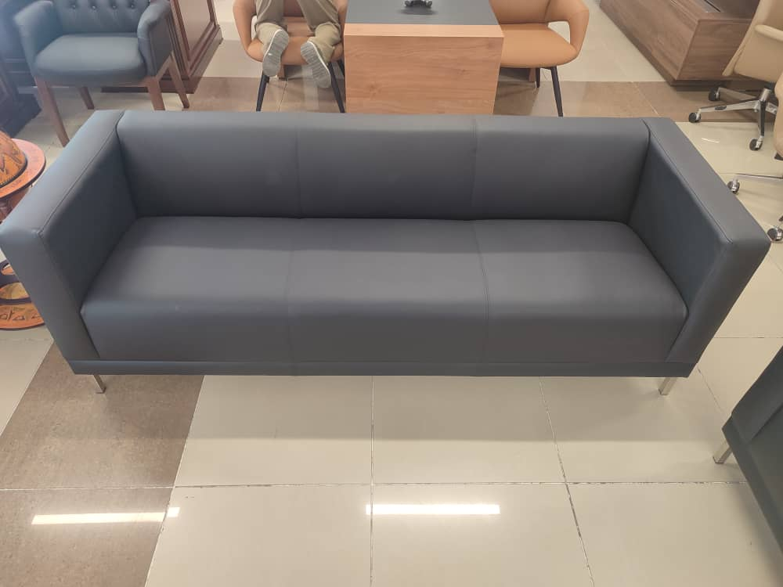  Теко лайт 3-х местный | Характеристики  Цвет бежевый,  Высота, мм- 71  Ширина, мм- 209  Глубина, мм-76  Материал- кожа | 1 | 101606 | 101 606,0
2 | Теко лайт 2-х местный  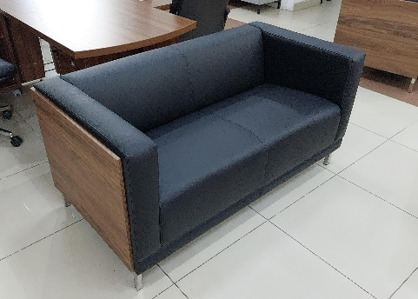 | Характеристики  Цвет бежевый,  Высота, мм- 71  Ширина, мм- 148  Глубина, мм-76  Материал- кожа | 2 | 80733 | 161 466,0
3 | Теко лайт 1-х местный   | Характеристики  Цвет бежевый,  Высота, мм- 71  Ширина, мм- 87  Глубина, мм-76  Материал- кожа | 4 | 68940 | 275 760,0
 | Итого |  | 7 |  | 538 832,0
- Товар должен быть новым;
- Товар должен быть строго как на фотографии.

Квалификационные и иные требования:
- Предоставить сканированную копию оригинала свидетельства о регистрации;
- Предоставить сканированную копию оригинала устава;
- Предоставить письменное подтверждение об отсутствии аффилированности, а также информацию об их бенефициарных владельцах.
- Предоставить справку с Государственной Налоговой Службы при Министерстве финансов Кыргызской Республики об отсутствии задолженности по налогам и страховым взносам.
- Предоставить коммерческое предложение с подробным техническим описанием цен.
- Предоставить заполненную конкурсную заявку и декларацию (подписанную представителем организации, имеющим все полномочия и утвержденную печатью организации) согласно приложению № 1 и 2.
- Предоставить сведения о наличии выполнения не менее 2-х аналогичных договоров/услуг.
- Предоставить сертификат соответствия товара.

Компания может отклонить конкурсную заявку в случаях, если:
- Участник, представивший данную конкурсную заявку, не соответствует квалификационным требованиям, установленным в конкурсной документации;
- Участник не подписал декларацию, гарантирующую предложение, либо не представили ГОКЗ (если требуется условием конкурсной документации);
- Участник имеет задолженность по налогам или по страховым взносам по государственному социальному страхованию и социальным выплатам;
- Технические параметры, предложенные в конкурсной заявке, не соответствуют технической спецификации конкурсной документации;
- Данная конкурсная заявка, по существу, не отвечает требованиям конкурсной документации;
- Имеется соответствующее заключение Комплаенс-офицера о неблагонадежности участника.

Приложение № 1. Конкурсная заявка

Конкурсная заявка

Номер объявления:
Кому: ЗАО «Межбанковский Процессинговый Центр»
Наименование конкурса: _____________________________________________
Изучив опубликованную на сайте www.tenders.kg/www.ipc.kg конкурсную документацию, мы нижеподписавшиеся:
____________(Наименование, ИНН) в лице ____________________________
предлагаем поставить __________________________________________________________________________________________________________________________________________________________, в соответствии со всеми условиями и требованиями конкурсной документации, подтверждаемые заполненной таблицей цен, которая является частью настоящей конкурсной заявки.
Мы, включая всех членов простого товарищества и субпоставщиков в отношении любой части договора в соответствии с настоящей конкурсной документацией подтверждаем свою правомочность к участию в данном конкурсе согласно заполненным условиям правомочности участника.
Мы обязуемся, в случае определения нашей конкурсной заявки победившей, которая была сформирована и подана на адрес электронной почту _______________
1) Предоставить все оригиналы документов, входящие в состав конкурсной заявки;
2) Поставить товар в соответствии со сроками, приведенными в конкурсной документации. До подготовки и оформления официального договора данная конкурсная заявка вместе с Вашим письменным подтверждением ее принятия и Вашим уведомлением о присуждении договора будет выполнять роль обязательного договора, между нами.
Мы понимаем, что Вы не обязаны принять конкурсную заявку с наименьшей оцененной стоимостью или вообще какую-либо из заявок, полученных Вами.
Имеющий все полномочия подписать конкурсную заявку от имени ______________________________________________________________________

Должность, подпись
М.П.

Приложение № 2

Декларация, гарантирующая предложение поставщика

Номер конкурса: _______________________

Название конкурса: _____________________
Участник конкурса: наименование, ИНН____________________
Закупающая организация: ЗАО «Межбанковский Процессинговый Центр»

Принимая во внимание, что мы, представили свое предложение в рамках вышеуказанного Конкурса, на закупку _________________________________ (далее именуемую «Предложение поставщика»).
Настоящим доводится до всеобщего сведения, что Участник конкурса принял на себя следующие обязательства перед Закупающей организацией:
- Участник конкурса не отзовет и не изменит свое настоящее предложение после ее вскрытия и до истечения срока ее действия, указанного Участником конкурса в Предложении поставщика;
- Участник конкурса подпишет Договор в соответствии с предложением, в случае если будет определен победителем Конкурса;
- Участник конкурса предоставит Гарантийное обеспечение исполнения Договора в соответствии с конкурсной документацией, если требуется условиями Конкурса;
Настоящим подтверждается, что при невыполнении любого из указанных обязательств, Закупающая организация инициирует включение Участника конкурса в «Базу данных ненадежных (недобросовестных) поставщиков (подрядчиков)».
Настоящая декларация остается в силе до истечения срока действия предложения.

Руководитель организации
либо лицо, имеющее полномочия ФИО

М.П.

